**GROUPE 04**

**Documentation TP1 : Conversion du code Scala du perceptron capable de reconnaitre le motif codé « 1001 » en python**

**Les fichiers sources relatif à ce TP sont disponible dans le dossier SRC de ce repository.**

1. Dans le fichier source **Perceptron.py** nous entrainons 2 perceptrons l’un avec les séquences 0000->1111 qui nécessite 10 itérations pour atteindre les 100% tandis que l’autre comme dans la vidéo, nous l’entraînons avec les séquences 1111->0000 et il ne nécessite que 5 itérations pour atteindre les 100%.

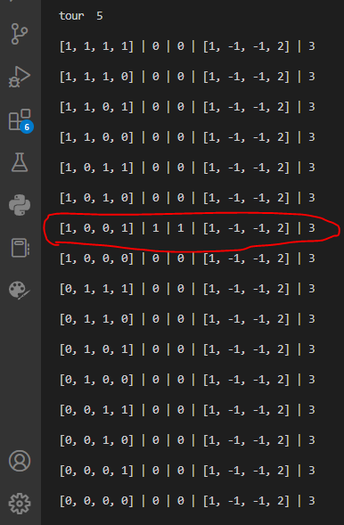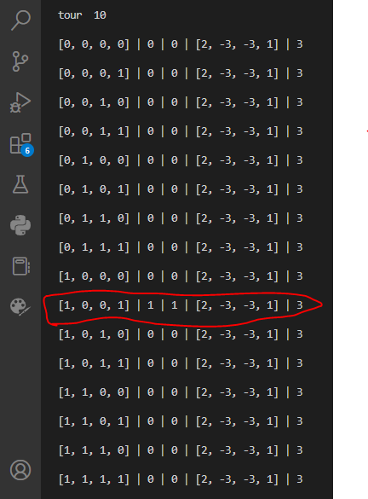

1. Un **exécutable** est également disponible dans le dossier EXE de ce repository, qui à partir d’un motif saisi et de notre perceptron pourra dire si oui ou non il s’agit bel et bien du motif « 1001 ».
2. Un **MSI** est disponible dans le répertoire TEST de ce repository.